ספיחה על פחם פעיל
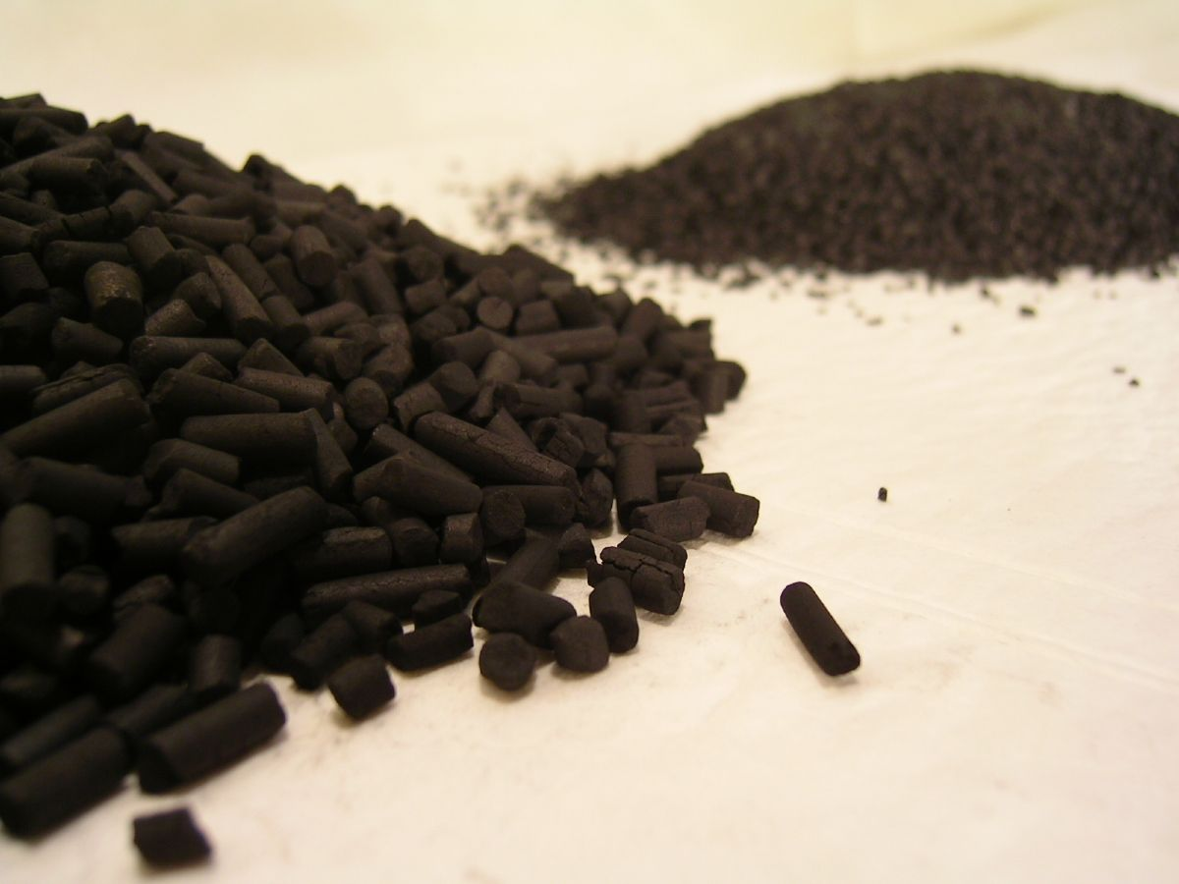

מה היא ספיחה?
ספיחה זו בעצם הצטברות של חומר בצורת גז או מוצק על שטח הפנים של מוצק. אחת הדרישות ההכרחיות שעל המוצק למלא כדי שיתאים לשמש כחומר סופח הוא שטח פנים גדול מאוד.
אחד החומרים הטובים ביותר לשימוש חומר סופח הוא פחם פעיל.
את הפחם הפעיל ניתן למצוא במסנני מים, פילטרים, מסכות אב"כ וזאת על מנת לסנן ריחות.
מה בעצם פחם הפעיל?
פחם פעיל הוא בעצם שם כללי למוצק שצבעו שחור בתכולה גבוהה של פחמן ומימן.
לפחם זה יש מבנה מאוד נקבובי ובעל הרבה חלקיקים רבים. לכן, שטח הפנים שלו גדול מאוד ויכול להגיע עד לכדי-2500 מ"ר ב-1 גרם מוצק.
את הפחם הפעיל מפיקים מכבול, פלם, עץ, קליפות קוקוס ומקורות נוספים. לשם הכנתו נזקקים לחימום חומר הגלם לטמפרטורות של 800 עד 1000 מעלות צלזיוס ללא כל צורך בנוכחות חמצן וקיטור. תהליך זה מביא להרחקת תרכובות אורגניות שונות וליצירת מבנה נקבובי מאוד אשר מאפיין את הפחם.
ספיחת הפחם הפעיל מתקיימת בשל השטח הגדול הקיים. אטומי הפחמן המצויים בפני השטח יכולים למשוך אליהם מולקולות שונות, בעיקר תרכובות פחמן מאחר שהפעילות מתבצעת על פני שטח מסוים, לפילטר ישנה יכולת ספיחה מוגבלת ולכן חשוב להחליפו מידי פעם בפעם.
את הפחם הפעיל ניתן למצוא בשימוש בשתי צורות כאבקה PAC ובצורת גרגר-גרנולרית GAC.
חלק א' - ניסוי פתיחה:
ניסוי מקדים:
שלב ראשון, לשקול 0.2 גרם פחם פעיל בצורת אבקה ולהכניסו לתוך מבחנה.
שלב שני, לשקול 0.2 גרם פחם פעיל בצורה גרגר ולהכניסו לתוך מבחנה.
שלב שלישי, לשקול 0.2 גרם גיר אבקתי ולהכניסו לתוך מבחנה.
שלב רביעי, להוסיף לכל אחת משלוש המבחנות 4 מ"ל תמיסה מרוכזת של צבע מאכל בצבע אדום.
שלב חמישי, להוסיף למבחנה רביעית (ביקורת) 4 מ"ל תמיסה מרוכזת של צבע מאכל אדום
שלב שישי, להכין 4 משפכים עם נייר סינון מקופל בתוכם.
שלב שביעי, במשך דקה לסנן כל אחת מ-4 התמיסות דרך משפך עם נייר סינון לתוך 4 מבחנות נקיות.
מטרת הניסוי: לבדוק את יכולת הספיחה של חומרים סופחים שונים כגון: פחם פעיל גרגרי, פחם פעיל אבקתי וגיר אבקתי
משתנה תלוי: צבעו של התמיסה לאחר הסינון.
משתנה בלתי תלוי: ריכוז הצבע, הנפח, סוג הצבע, הטמפרטורה וכמות החומר הסופח.
השערה:
מטרת הניסוי: אנו משערים שככל שהחלקיקים של החומר הסופח יהיו קטנים יותר כך יכולת הספיגה תהא גדולה יותר מאחר שככל שהחלקיקים יהיו קטנים יותר כך שטח הפנים של החומר הסופח יהיה גדול יותר וכך יכולת הספיחה שלו.
ציוד וחומרים:
8 מבחנות
02 ג"ר גיר אבקתי/פחם פעיל אבקתי/פחם פעיל גרגרי
פיפטה
16 מ"ל צבע מאכל אדום
4 ניירות סינון
4 משפכים
מהלך הניסוי:
סימנו 4 מבחנות ובכל מבחנה שמנו חומר סופח אחר כאשר במחנה אחת לשם השוואה יש לשים צבע מאכל מרוכז במשקל של 0.4 מ"ל, מבנה שנייה פחם גרגרי 0.2 גרם, מבחנה שלישית פחם אבקתי 0.2 גרם ובמבחנה רביעית גיר אבקתי במשקל של 0.2 גרם.
לכל מבחנה הוספנו כ-4 מ"ל תמיסה מרוכזת של צבע מאכל אדום, לקחנו 4 משפכים שבתוך כל אחד יש נייר סינון מקופל ולאחר דקה סיננו את כל אחת מהתמיסות באמצעות משפך דרך נייר סינון אל תוך 4 מבחנות חדשות ונקיות.

טבלת תצפיות הניסוי:
 | פחם גרגירי | פחם פעיל | אבקת גיר
לפני הניסוי | צבע שחור | צבע שחור | צבע לבן
במהלך הניסוי | ורוד חלש, ללא ריח ונוצר משקע | צבע שחור, בעל ריח חלש | ורוד חזק, אין ריח
בסוף הניסוי | ורוד חלש | שקוף לגמרי | ורוד עם משקע לבן, עכור.

צבע מאכל מרוכז (ביקורת) - לפני הניסוי: צבע אדום.
במהלך הניסוי: אדום (ללא שינוי).
בסוף הניסוי: צבע אדום.
טבלת תוצאות
השפעת סוג של חומר הסופח על צבע התסנין, כלומר על יכולת הספיחה
סוג החומר הסופח | צבע התמיסה לאחר סינון | יכולת ספיחה מ1 עד 3 (3 הכי גבוהה)
גיר | אדום | 1
פחם פעיל גרגירים | ורוד | 2
פחם פעיל אבקה | שקוף | 3

יכולת ספיחה כפונקציה של סוג החומר הסופח
הסבר הגרף: ציר ה-X מייצג את המשתנה הבלתי תלוי, מהווה את סוג החומר הסופח ואילו ציר ה-Y מייצג את המשתנה התלוי ומהווה את יכולת הספיחה מ-1-3, 3 הכי גבוה.
מהגרף ניתן לראות שלפחם פעיל אבקי ישנה יכולת הגבוהה ביותר לספוח את צבע המאכל האדום, לפחם פעיל גרגירי יכולת פחותה יותר לספוג חומר ואילו לגיר היכולת הנמוכה ביותר עד כמעט אפסית.
מסקנות:
התוצאות שהתקבלו מניסוי זה מעלות כי השערתנו לפני עריכת הניסוי הייתה נכונה. ככל שהחלקיקים של החומר הסופח קטנים יותר כך יכולת ספיחתו טובה יותר בשל שטח הפנים הרב יותר. בניסוי זה ראינו כי פחם פעיל אבקתי היה בעל שטח הפנים הגדול ביותר ולכן ספיחתו את צבע המאכל היה בצורה יוצאת דופן והתמיסה הפכה לשקופה.
שאלות אשר התעוררו בזמן עריכת הניסוי

שאלה | גורמים קבועים | משתנה תלוי | משתנה בלתי תלוי
א. מהי ההשפעה של שינוי בטמפ' על יכולה הספיחה של פחם פעיל? | 1. אותה הכמות של החומר הסופח.  2. משך הזמן שמשרים את החומר בטמפ' שונות.  3.אותו מקור של חומר סופח.  4. נפח התמיסה של הצבע. | יכולת הספיחה של פחם פעיל. | טמפ' שונות.
ב. כיצד משפיעה הכמות של החומר הנספח על יכולת הספיחה של פחם פעיל? | 1. טמפ' הניסוי קבועה.  2. משך הזמן של הניסוי.  3. אותו מקור של חומר סופח.  4. נפח התמיסה של הצבע. | יכולת הספיחה של פחם פעיל. | כמות חומר נספח.
ג. כיצד משפיע הריכוז של התמיסה על יכולת הספיחה של פחם פעיל? | 1. טמפ' הניסוי קבועה.  2. משך הזמן של הניסוי.  3. אותו מקור של חומר סופח.  4. נפח התמיסה של הצבע. | יכולת הספיחה. | הריכוז של התמיסה.
ד. כיצד משפיע סוג צבע המאכל (גודל המולקולה) על יכולת הספיחה? | 1. משך זמן הניסוי.  2. אותו ריכוז של צבע מאכל.  3. טמפ' הניסוי. | יכולת הספיחה. | סוג צבע המאכל.
ה. כיצד סוג הפחם פעיל משפיע כל יכולת הספיחה?  (גרגירים או אבקה) | 1. משך זמן הניסוי.  2. אותו מקור של חומר סופח.  3. נפח ריכוז של תמיסת הצבע.  4. אותו ריכוז וסוג של צבע מאכל. | יכולת הספיחה. | סוג הפחם פעיל.

ניסוי חקר
שאלת החקר:
כיצד משפיעה טמפרטורה על יכולת הספיחה של פחם פעיל?
השערה:
אנו חושבים שככל שהטמפרטורה תהא גבוהה יותר כך יכולת הספיחה תהא טובה יותר ושזאת בשל העובדה שהכנתו של הפחם הפעיל כוללת חימום חומר הגלם לטמפרטורות של 800-1000 מעלות צלזיוס ללא נוכחותם של חמצן וקיטור. תהליך זה גורם להרחקת תרכובות אורגניות שונות וליצירת מבנה נקבובי מאוד אשר מאפיין את הפחם הפעיל, לכן נתן להסיק כי עליה או ירידה של טמפרטורה של הפחם הפעיל עלולה להשפיע על יכולת הספיחה שלו.
משתנה בלתי תלוי: טמפרטורת התמיסה.
משתנה תלוי: יכולת הספיחה של פחם פעיל גרגירים.
ממלאים 8 מ"ל צבע מאכל מרוכז ל-8 מבחנות, משרים 2 מבחנות בטמפרטורת החדר למשך 10 דקות, שמים 2 מבחנות באמבטיה בחימום בטמפרטורה של 65 מעלות צלזיוס למשך 10 דקות, שמים 2 מבחנות באמבטיה בחימום של 45 מעלות צלזיוס למשך 10 דקות, שמים 2 מבחנות בקירור במקפיא בטמפרטורה של 1 מעלות צלזיוס למשך 10 דקות,
יש לחזור פעמיים על הניסוי באותה טמפרטורה על מנת לקבל תוצאות מדויקות יותר.
שופכים את הצבע שהוחזק בטמפרטורות שונות אל תוך המבחנות המכילות פחם פעיל במצב אבקתי. יש לחכות 2 דקות ואחר כך לשפוך צבע דרך נייר סינון אל תוך מבחנה חדשה ובודקים מה הצבע שהתקבל.
ניסוי בקרה:
ניסוי בטמפרטורה של °C26 שזוהי טמפרטורת החדר, הבקרה הינה פנימית-השוואתית, המערכת משמשת כמעין בקרה למערכות אחרות.
רשימת ציוד וחומרים:
8 מבחנות
4 פיפטות
נייר סינון
8 משפכים
1.6 גרם פחם פעיל אבקתי
2 אמבטיות שמכילות מים חמים (בטמפרטורה של °C45 ו-°C65
מקפיא
טבלת תצפיות
מספר מבחנה | טמפ' של תמיסת צבע המאכל במעלות צלזיוס | לפני הניסוי | בזמן הניסוי | אחרי הניסוי
1 | 1.1 | נראה שצבעו של הפחמן הפעיל הוא שחור. | נהפך לוורוד חלש. | לאחר סיום ההמתנה נראה כי צבעו נהפך לוורוד חלש.
2 | 26 | נראה שצבעו של הפחמן הפעיל הוא שחור. | נהפך לוורוד חלש. | לאחר סיום ההמתנה נראה כי צבעו נהפך לוורוד חלש.
3 | 45.1 | נראה שצבעו של הפחמן הפעיל הוא שחור. | נהפך לוורוד חלש. | לאחר סיום ההמתנה נראה כי צבעו נהפך לוורוד חלש.
4 | 65.2 | נראה שצבעו של הפחמן הפעיל הוא שחור. | נהפך לוורוד חלש. | לאחר סיום ההמתנה נראה כי צבעו נהפך לוורוד חלש.
5 | 1 | נראה שצבעו של הפחמן הפעיל הוא שחור. | נהפך לוורוד חלש. | לאחר סיום ההמתנה נראה כי צבעו נהפך לוורוד חלש.
6 | 26.2 | נראה שצבעו של הפחמן הפעיל הוא שחור. | נהפך לוורוד חלש. | לאחר סיום ההמתנה נראה כי צבעו נהפך לוורוד חלש.
7 | 45 | נראה שצבעו של הפחמן הפעיל הוא שחור. | נהפך לוורוד חלש. | לאחר סיום ההמתנה נראה כי צבעו נהפך לוורוד חלש.
8 | 65.1 | נראה שצבעו של הפחמן הפעיל הוא שחור. | נהפך לוורוד חלש. | לאחר סיום ההמתנה נראה כי צבעו נהפך לוורוד חלש.

השפעת הטמפ' על יכולת הספיח של פחם פעיל (על צבע התסנין)
מספר מבחנה | טמפ' של תמיסת צבע המאכל במעלות צלזיוס | צבע התסנין | יכולת הספיחה  1-3  3-גבוה ביותר
1 | 1.1 | ורוד חלש | 3
2 | 26 | ורוד חלש | 3
3 | 45.1 | ורוד חלש | 3
4 | 65.2 | ורוד חלש | 3
5 | 1 | ורוד חלש | 3
6 | 26.2 | ורוד חלש | 3
7 | 45 | ורוד חלש | 3
8 | 65.1 | ורוד חלש | 3
גרף התוצאות:
יכולת ספיחה ממוצעת של פחם פעיל אבקתי כפונקציה טמפרטורת החומר הנספח

יכולת הספיחה (1-3)

טמפ' במעלות צלזיוס

הסבר הגרף:
ציר ה-X מצביעה על המשתנה הבלתי תלוי ומהווה את צבע התנסין בטמפרטורות שונות ואילו ציר ה-Y מיצג את המשתנה התלוי ומהווה את יכולת הספיחה הממוצעת. בגרף ניתן לראות את הפחם פעיל אבקתי שהוא החומר הסופח צבע מאכל זהה בטמפרטורות שונות ויכולת הספיחה בינונית.
דיון בתוצאות:
על פי התוצאות ניתן לראות כי השערתנו הייתה לא נכונה לעניין השפעת הטמפרטורה על יכולת הספיחה. הסבר לתוצאות ניתן להסביר כי הטמפרטורה משפיעה אך ורק על התגובה הכימית ובניסוי שערכנו איתן לראות כי אין תגובה כימית אלא רק ספיחה, שתלויה בשטח הפנים של פחם פעיל אבקתי ומאחר ושמנו אותה כמות של פחם בכל המבחנות התוצאות היו זהות. יכול להיות מצב שהטמפרטורה תשפיע על זמן הספיחה על פני פחם פעיל אך על מנת לבדוק תוצאה זו יש לערוך ניסוי נוסף.
מסקנה:
ניתן להסיק כי לטמפרטורה אין השפעה על יכולת הספיחה. כמו כן, מהניסוי המקדים גילנו כי לשטח הפנים יש השפעה על יכולת הספיחה. לכן, אנו מסיקים שלפחם פעיל בצורה אבקה בעל שטח פנים רחב יותר תהא יכולת ספיחה טובה יותר לעומת פחם פעיל גרגירי.
תוקף מסקנות: תלוי בטווח המדידות שבהן נעשתה הבדיקה ככל שנרחיב את טווח המדידות המסקנות כבר לא תהיינה תקפות.
דיון מסכם:
ניתן לראות כי התוצאות הניסוי שערכנו נמצאות בתחום מסוים של מדידות ולתנאים שהיו קיימים בזמן הניסוי, לכן מסקנות הניסוי נכונות רק בתחום התוצאות שהתקבלו. יכולה להיות סיטואציה כי בתנאים אחרים ובתחומים אחרים של מדידות יכולנו להגיע למסקנות אחרות.
הגורמים שעלולים לגרום לאי דיוק בניסוי:
1. משך השריית המבחנות, יכול להיות כי השרנו את המבחנות יותר או פחות זמן ממה שהיינו אמורים להשרות.
2. שימוש בכלים מתאימים, יכול להיות כי השתמשנו בכלים שיכלו לייצור תוצאות שונות כגון: אמבטיה, או במקפיא, דבר זה עלול לגרום לסטייה בתוצאות הניסוי.
3. לא מדדנו במכשיר מדויק לבדיקת הספיחה אלא רק על פי מה שראינו בעייננו.

הצעות לשיפור הניסוי:
כדי שנוכל לדייק בתוצאות של שינוי הצבע, יכולנו לראות דרך מיקרוסקופ ולראות אם יש שוני קל בעזרת שימוש בטמפרטורות שונות. כמו כן יכולנו להשתמש במכשיר משוכלל כמו ספקטרופוטומתר.
סיכום:
כשערכנו את הניסוי רצינו לבדוק מה היא השפעת הטמפרטורה על יכולת הספיחה של פחם פעיל אבקתי, ונוכחנו לגלות כי תוצאות הניסוי לא תאמו את השערתנו.
שאלה נוספת היכולה להישאל היא - כיצד זמן הספיחה משפיע על יכולת הספיחה על פני פחם פעיל?

בביליוגרפיה:
ויקיפדיה: http://he.wikipedia.ordg
מכון ויצמן למדע: httpl://weizmann.ac.il/
חומר על פחם פעיל:
http://steee.weizmann.ac.il/g-chem/learnchem/main.asp?pakekind=4&ID=11_24

